Ressort: Verpackungstechnik | Datum: 08.10.2019 |

Rommelag CMO auf der Messe parts2clean

Punktlandung beim Wunschbehälter

STUTTGART – Individuelles Behälterdesign, kostenoptimierte Abfüllung, geringe Füllvolumina ab 0,04 ml und das Ganze in Lohnabfüllung – Rommelag CMO macht‘s möglich. Der Erfinder des Blow-Fill-Seal-Verfahrens unterhält spezielle Abfüllanlagen, auf denen Kunden aus nahezu allen Branchen den perfekten Behälter für ihr Produkt realisieren können. Diese Dienstleistung präsentiert das Unternehmen auf der Fachmesse parts2clean in Stuttgart vom 22. bis 24. Oktober 2019.

Ob Pheromone für den Wein- und Obstanbau, Konzentrate für die Hersteller von Reinigungsmitteln oder auch Algenschutz- und Zeckenschutzmittel – viele dieser Artikel werden schon heute auf den Abfüllanlagen von
Rommelag CMO in Sulzbach-Laufen im Kochertal hergestellt. „Das Blow-Fill-Seal-Verfahren (BFS) hat enorme Vorteile“, erläutert Philipp Potuschek. „Mit speziell konfigurierten Anlagen, sogenannten bottelpack-Anlagen, bieten wir Kunden aus der chemischen und technischen Industrie eine effiziente Lösung zur Abfüllung ihrer flüssigen und halbfesten Produkte“, so der Produktmanager von Rommelag CMO.

Mit „effizienter Lösung“ zielt Potuschek besonders auf die Tatsache ab, dass Rommelag als Lohnabfüller in der Lage ist, bereits kleinste Chargen kostenoptimiert zu befüllen. „Zudem halten wir für alle Kunden über 100 frei nutzbare Formen bereit, so dass bei der Herstellung keine Werkzeugkosten anfallen.“ Entscheiden sich die Kunden dennoch für eine individuelle Behälterform, steht dem nichts im Wege: „Wir beraten und betreuen unsere Kunden entlang der gesamten Wertschöpfungskette. Da ist es für uns selbstverständlich, dass wir auch die für das jeweilige Produkt passende Behälterform entsprechend entwickeln und umsetzen.“

Beim Blow-Fill-Seal-Verfahren erfolgt Produktion, Befüllung und
Verschluss des Wunschbehälter aus Kunststoff in einem Prozess. Gegenüber vielen am Markt gängigen Behältnissen aus Glas sind die Behälter von Rommelag extrem leicht und können ebenso wie Glas wieder zu hundert Prozent recycelt werden. Am Messestand A 12 in Halle 7 präsentiert Rommelag CMO nicht nur eine große Auswahl an verschiedenen Behältern, sondern erklärt auch das einzigartige BFS-Verfahren.

Der Stand von Rommelag befindet sich in Halle 7 / A12.

Bilder und Bildtexte:

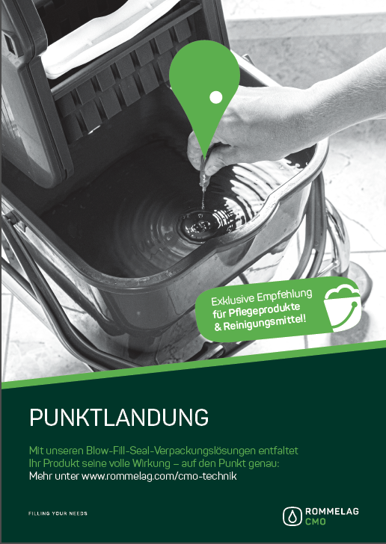

- Auf der parts2clean präsentiert Rommelag CMO spezielle Lösungen für Hersteller von Pflegeprodukten und Reinigungsmitteln.

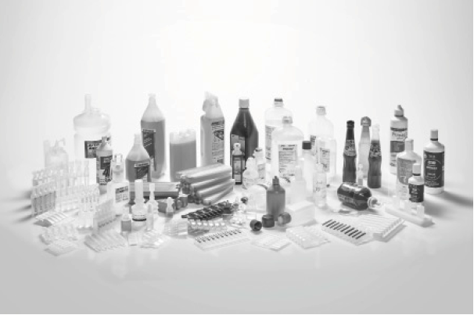

- Dem Wunschbehälter steht nichts im Wege – und das auch schon für Kleinchargen. Rommelag CMO unterhält mehrere Abfüllanlagen, auf denen kundenspezifische Wünsche in Lohnfertigung erfolgen.

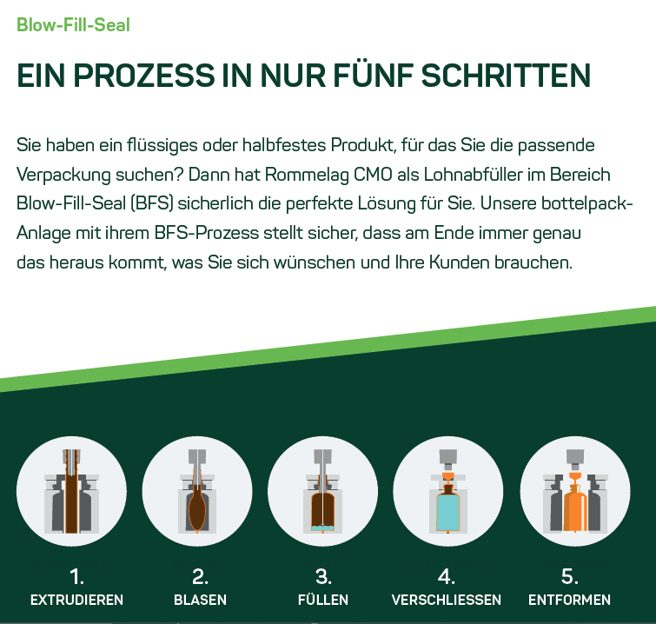

- Beim Blow-Fill-Seal-Verfahren wird ein Polymerschlauch in der gewünschten Verpackungsform extrudiert, dann aufgeblasen, befüllt und verschlossen.

Über die Rommelag-Unternehmensgruppe:
Rommelag ist der Erfinder der Blow-Fill-Seal Technologie (BFS) und weltweit Marktführer im aseptischen Abfüllen von Flüssigkeiten und halbfesten Stoffen auf bottelpack-Anlagen. Eingesetzt werden unsere Anlagen vorwiegend in der pharmazeutischen, chemischen und in der Lebensmittelindustrie. Zusammen mit unseren Kunden entwickeln wir innovative Verpackungslösungen, die genau auf die spezielle Verpackungsaufgabe abgestimmt werden. Rommelag hat Kunden in über 80 Ländern und mehr als 2.000 Mitarbeiter.

Unternehmenskontakt:
Rommelag
Andreas Häußner
Director Marketing
Talstraße 22–30
74429 Sulzbach-Laufen
Tel.: + 49 7976 80578
Mail: andreas.haeussner@rommelag.com

PR-Kontakt:
ecomBETZ
Klaus Peter Betz
Tel. +49 7171 9252991
Mail: k.betz@ecombetz.de

